Lab 3-2: 复杂SQL练习 (1小时)

目标：
配置实验环境，加强对SQL的掌握

- Lab3-2-1(答案在Lab3-2-1.sql，以下题目的答案以此类推):
用一句SQL，生成数字0－99 (用with和递归实现)，如下：
0
1
2
..
99

- Lab3-2-2:
对于以下的表，
CREATE TABLE time_series
(KYY CHAR(03) NOT NULL
,bgn_dt DATE NOT NULL
,end_dt DATE NOT NULL
,CONSTRAINT tsc1 CHECK (kyy <> '')
,CONSTRAINT tsc2 CHECK (bgn_dt <= end_dt));

INSERT INTO TIME_series values
('AAA','1995-10-01','1995-10-04'),
('AAA','1995-10-06','1995-10-06'),
('AAA','1995-10-07','1995-10-18'),
('AAA','1995-10-15','1995-10-19'),
('BBB','1995-10-01','1995-10-01'),
('BBB','1995-10-03','1995-10-03');

用一句SQL找出其中起始日期和终止日期存在重叠的记录(如第3、4条)

- Lab3-2-3:
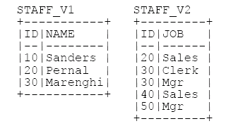
如图所示，根据两个视图STAFF_V1和STAFF_V2，用Join算法生成以下的结果

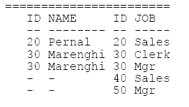

- Lab3-2-4:
如图所示，根据两个视图STAFF_V1和STAFF_V2，用Join算法及case生成以下的结果
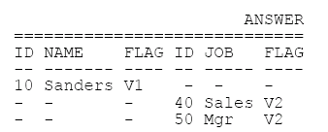
其中，分别列出了V1中存在而V2不存在的记录，和V2中存在而V1中不存在的记录，并且用FLAG标志该记录是存在于哪张表中。

- Lab3-2-5:
对于以下的表：
CREATE TABLE table1 TABLE1 TABLE2
(t1a CHAR(1) NOT NULL
,t1b CHAR(2) NOT NULL
,PRIMARY KEY(t1a));
COMMIT;

CREATE TABLE table2
(t2a CHAR(1) NOT NULL
,t2b CHAR(1) NOT NULL
,t2c CHAR(1));
INSERT INTO table1 VALUES ('A','AA'),('B','BB'),('C','CC');
INSERT INTO table2 VALUES ('A','A','A'),('B','A',NULL);

即如下情况：
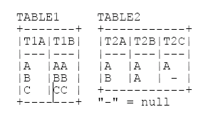
用一句子查询SQL，找出Table1中的记录，该记录满足以下条件
TABLE2中有两天记录的的T2B与Table1的该条记录的T1A相等。
如：TABLE1的第一条记录，T1A=’A’，而TABLE2中有两条T2B=’A’的记录，则TABLE1的这条记录是满足要求的记录。

- Lab3-2-6:
对于以下这张表：
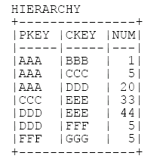
用一句递归的SQL遍历PKEY=’AAA’的所有后代。

DB2 V9.5也支持Connect By的语法，但这里请考虑用DB2的With语法来实现递归。

注释：DB2 V9.5也支持Connect By的语法来实现递归，如：
CREATE TABLE MY_EMP( EMPID INTEGER NOT NULL PRIMARY KEY,
NAME VARCHAR(10),
SALARY DECIMAL(9, 2),
MGRID INTEGER);
INSERT INTO MY_EMP VALUES ( 1, ’Jones’, 30000, 10);
INSERT INTO MY_EMP VALUES ( 2, ’Hall’, 35000, 10);
INSERT INTO MY_EMP VALUES ( 3, ’Kim’, 40000, 10);
INSERT INTO MY_EMP VALUES ( 4, ’Lindsay’, 38000, 10);
INSERT INTO MY_EMP VALUES ( 5, ’McKeough’, 42000, 11);
INSERT INTO MY_EMP VALUES ( 6, ’Barnes’, 41000, 11);
INSERT INTO MY_EMP VALUES ( 7, ’O’’Neil’, 36000, 12);
INSERT INTO MY_EMP VALUES ( 8, ’Smith’, 34000, 12);
INSERT INTO MY_EMP VALUES ( 9, ’Shoeman’, 33000, 12);
INSERT INTO MY_EMP VALUES (10, ’Monroe’, 50000, 15);
INSERT INTO MY_EMP VALUES (11, ’Zander’, 52000, 16);
INSERT INTO MY_EMP VALUES (12, ’Henry’, 51000, 16);
INSERT INTO MY_EMP VALUES (13, ’Aaron’, 54000, 15);
INSERT INTO MY_EMP VALUES (14, ’Scott’, 53000, 16);
INSERT INTO MY_EMP VALUES (15, ’Mills’, 70000, 17);
INSERT INTO MY_EMP VALUES (16, ’Goyal’, 80000, 17);
INSERT INTO MY_EMP VALUES (17, ’Urbassek’, 95000, NULL);

The following query returns all employees working for Goyal, as well as some additional information, such as the reports-to-chain:

SELECT NAME,
LEVEL,
SALARY,
CONNECT_BY_ROOT NAME AS ROOT,
SUBSTR(SYS_CONNECT_BY_PATH(NAME, ’:’), 1, 25) AS CHAIN
FROM MY_EMP 7
START WITH NAME = ’Goyal’
CONNECT BY PRIOR EMPID = MGRID 9
ORDER SIBLINGS BY SALARY;
结果如下：
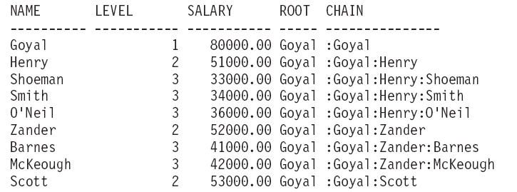

- Lab3-2-7:
我们希望用一句SQL来从一串字符中分解出里面的单词，比如对于字符串
“SOME TEXT TO PARSE”，我们希望分解成4条记录，每条记录一个单词，即：
――――
SOME
TEXT
TO
PARSE
提示：用LOCATE函数定位字符串，用递归SQL遍历整个字符串

